# CRUD-员工列表

## 实验要求：

### Rest风格

1）、RestfulCRUD：CRUD满足Rest风格；

URI： /资源名称/资源标识 HTTP请求方式区分对资源CRUD操作

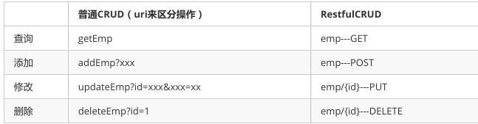

### 实验的请求架构;

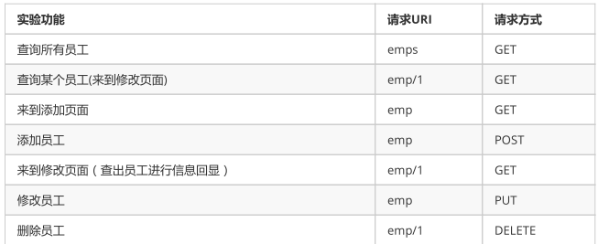

## 员工列表：thymeleaf公共页面元素抽取

### 抽取

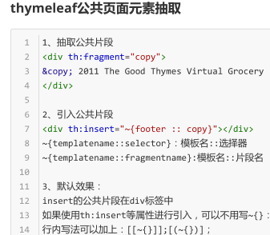

### 引入

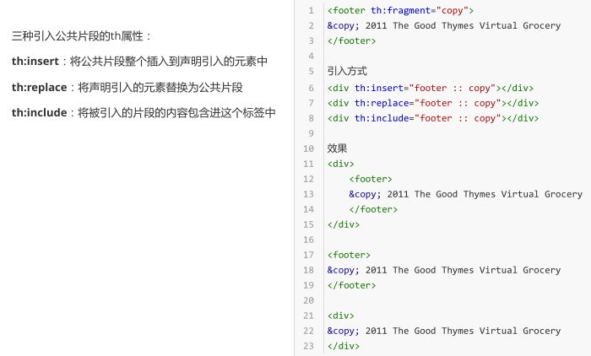

### 引入片段的时候传入参数：

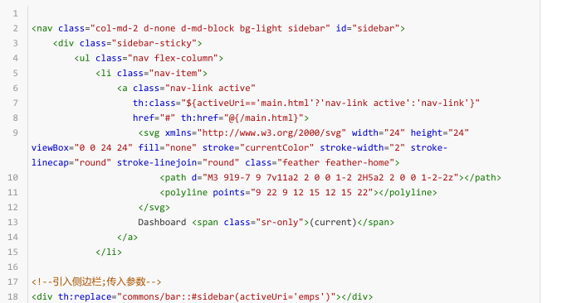

## CRUD-员工添加

## CRUD-员工修改

## CRUD-员工删除